开发进度情况（2015.09.02)

1.BS部分:药剂师，病人档案后台维护功能实现，基本数据报表查询实现（就诊记录和处方记录）

>>说明：开发顺序稍做调整，优先实现基础数据的两个报表是为了能提前对CS端保存的数据做功能测试。

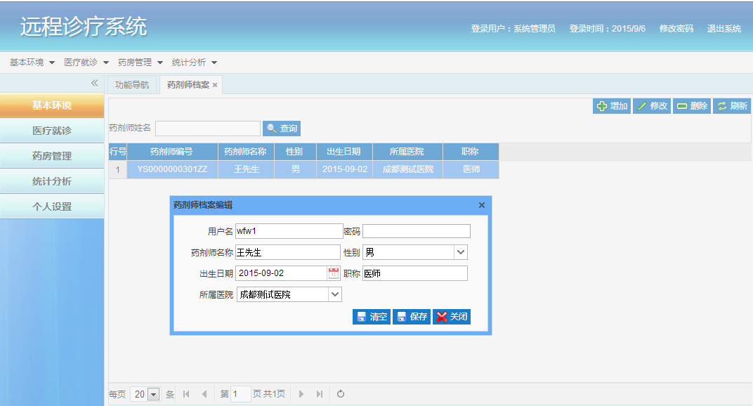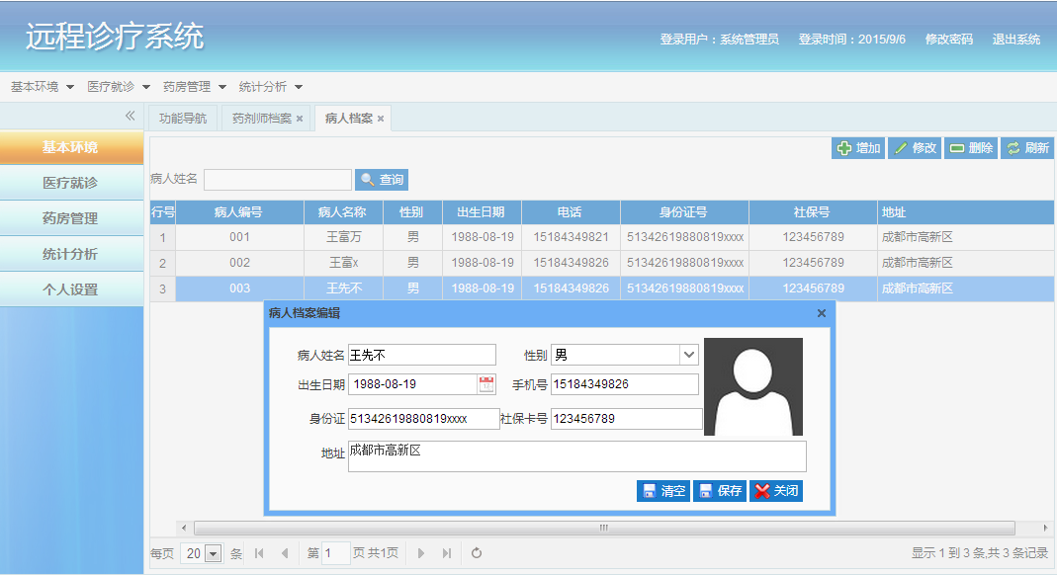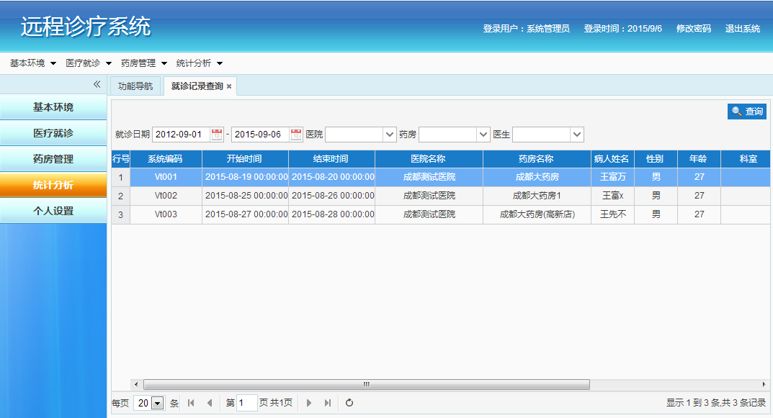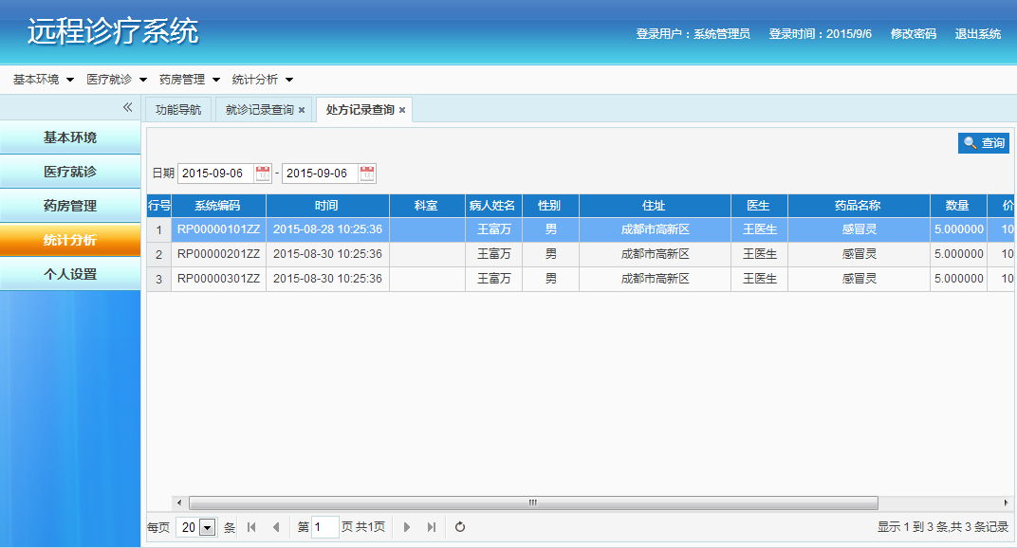

2.CS端，病人端部分功能实现，选择医生，病人信息填写，就诊，视频组件集成，消息通讯

